機械工程材料實驗報告

應力應變實驗

實驗日期：111年12月7日

實驗組別：A3

學生姓名：吳典謀

同組成員姓名：109611030陳柏文、109611004張瀚元、109611066吳典謀、109611064王睿哲、109611062林旅翔、109611026鐘翊桓

1. 實驗目的

應力應變實驗利用了應變規與拉伸試驗機來量測應力與應變。應變規可以讓我們準確的量測應變，因此這次實驗黏貼應變規的經驗對於以後量測應變非常有幫助。

2. 實驗方法

將應變規黏貼於含圓孔試片之表面，以拉力試驗機對於試片進行拉伸試驗，量測圓孔附近的應力、應變值，並計算兩種試片圓孔附近的應力集中係數。

3. 實驗數據

應變歸黏貼處：

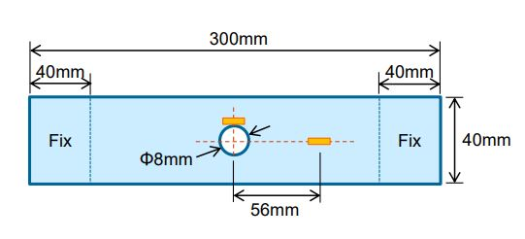

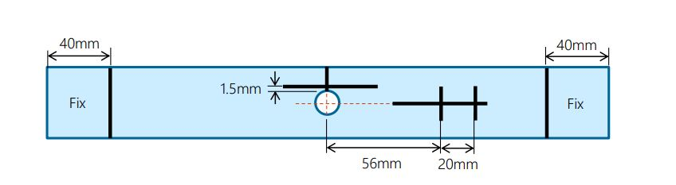

1. 將應變計量測結果填入下表：

A黏貼處：

Gage Factor: $2.09±1.0\%$

電阻值： $120.0Ω±0.4\%$

截面積： $40 {\text{mm}}^{2}$

B黏貼處：

Gage Factor: $2.08±1.0\%$

電阻值： $120.0Ω±0.7\%$

截面積： $40 {\text{mm}}^{2}$

|  |  |  |  |  |  |  |  |  |
| --- | --- | --- | --- | --- | --- | --- | --- | --- |
| 荷重  應變規 | 50 kg | | 100 kg | | 150 kg | | 200 kg | |
| Strain ($με$) | Stress (MPa) | Strain ($με$) | Stress (MPa) | Strain ($με$) | Stress (MPa) | Strain ($με$) | Stress (MPa) |
|  | 153.8732 | 12.2625 | 329.1399 | 24.525 | 516.493 | 36.7875 | 715.1028 | 49.05 |
|  | 214.3099 | 15.21599973 | 478.8104 | 33.99554 | 773.1277 | 54.89206 | 1120.646 | 79.56586 |

註：Ｅ=71 GPa（鋁）

由以上數據可以繪製出A點的應力-應變關係圖如下：

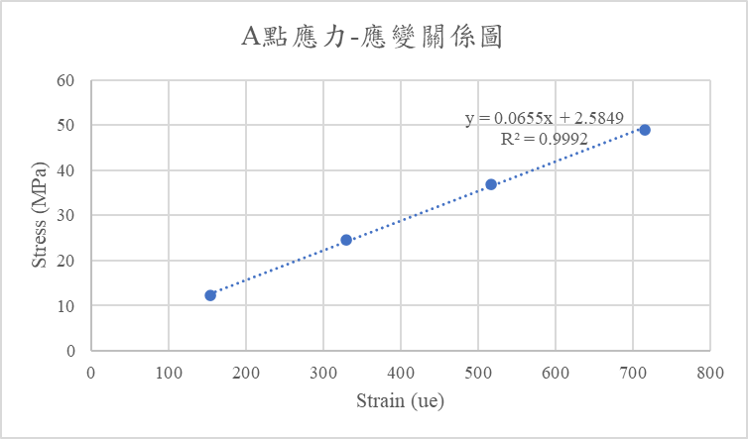

因為

$$E=\frac{σ}{ε}$$

因此以上關係圖的斜率為楊氏係數E=65.5 GPa。

由以上數據也可以繪製B點的局部最大應力-應變圖如下：

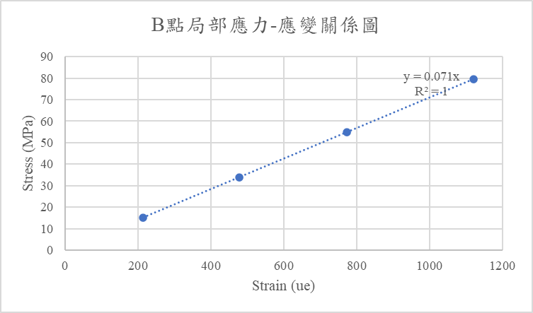

2. 依據所得數據，算出應力集中係數填入下表：

|  |  |  |  |  |
| --- | --- | --- | --- | --- |
|  | 50 kg | 100 kg | 150 kg | 200 kg |
|  | 0.992684997 | 1.108926891 | 1.1937112 | 1.297710289 |

4. 問題與討論

1. 實驗數據所得E值和材力課本所提供的E值有何不同？

實驗數據所得的E值較小，誤差值為7.75%。因此試片相較課本的數據軟。

2. 施加負荷的速率對於數據有何種影響？

若施加負荷的速率過快，試片會有受力不均的情形，並造成應力集中於某一處。

3. 實驗過程可能產生那些誤差？

在黏貼應變規時，我們的應變規有幾次掉落的情形會造成誤差。在焊接時，導線也有幾次脫落，也會造成誤差。除此之外也有實驗機器本身的誤差和試片擺放未與其受力方向平行的誤差。

4. 量測所得應力集中係數與附圖的理論值有何不同？為什麼？

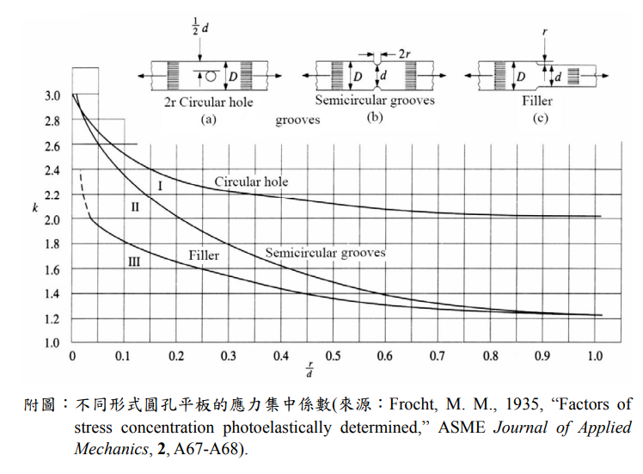

實驗的情形可以對應到途中的(a)形式。實驗所用的試片：

$$r=4 \text{mm},d=40 \text{mm}$$

經計算r/d值為：

$$\frac{r}{d}=0.1$$

對應上圖的理論值為1.8。實驗中所得的四次加總平均為1.15，誤差36%。除了第三題中提到的實驗誤差外，我們貼應變計的位置離最大應力發生的地方仍然有1.5 mm的距離，因此得到的應力集中係數會較小。